13. Etyka w biznesie
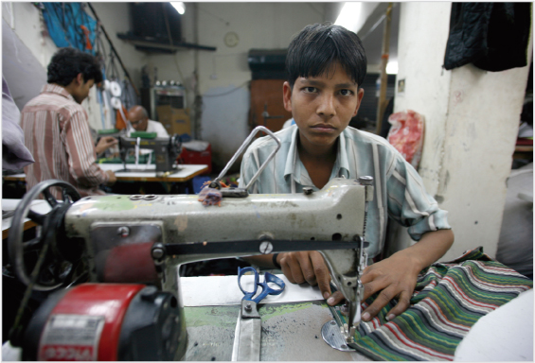

- Jakie przedmioty zostały przedstawione na fotografii? Gdzie się znajdują?
- Jakie osoby są pokazane na fotografii? Co robią te osoby?
- Co, według Ciebie, mogą myśleć osoby przedstawione na zdjęciu? Jakie przeżywają emocje?
- Jak możesz zinterpretować sytuację przedstawioną na fotografii?
- Jakie myśli i emocje wywołuje w Tobie to zdjęcie?
- Gdybyś spotkał/spotkała osoby przedstawione na tym zdjęciu, co byś im powiedział/powiedziała? Co byś zrobił/zrobiła?
- Z jakim zagadnieniem gospodarczym jest, Twoim zdaniem, związana treść tego zdjęcia?
- Czego chciałbyś/chciałabyś się dowiedzieć na temat tego zagadnienia?

